Pole magnetu (zadanie experimentu)

Oblasť: 5. Elektromagnetizmus

Pomôcky: senzor SciLabs, magnet (ideálne neodymový), meter

Otázky pred meraním:

1. Načrtnite, ako vyzerá magnetické pole okolo magnetu ktorý plánujete použiť na experiment
2. Čo očakávate, že sa bude diať s veľkosťou magnetického poľa pri zväčšovaní vzdialenosti senzoru a magnetu? Musí sa to isté diať aj pre všetky zložky magnetického poľa? Ak áno/nie, prečo?

Postup merania:

1. Na Začiatku umiestníme senzor najbližšie k magnetu ako to ide. Následne zapneme nahrávanie merania v SciLabs aplikácii a postupne posúvame senzor po pol centrimetrových úsekoch ďalej od magnetu, viď obrázok. Takisto zaznamenávajte vzdialenosti senzoru a magnetu.

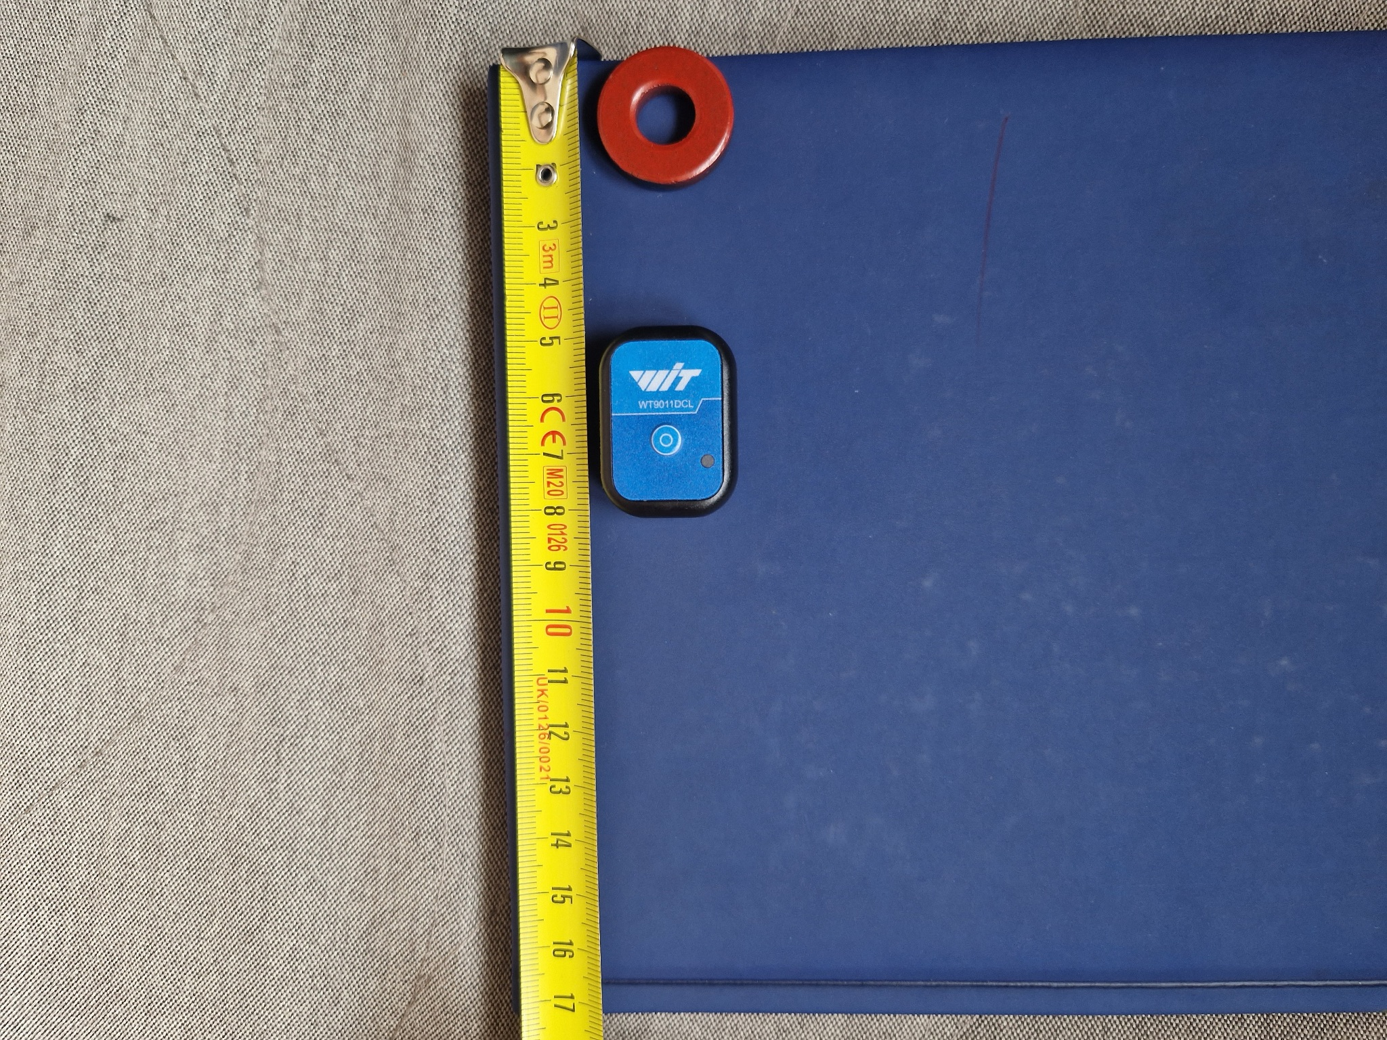

1. Odmerajte veľkosť magnetického poľa na mieste merania, ale bez prítomnosti magnetu, aby sme mohli odčítať vplyv magnetického poľa Zeme, resp. elektroniky v blízkosti senzoru.
2. BONUS: Meranie opakujte pozdĺž inej priamky, kde očakávate, že môže byť priebeh magnetického poľa z geometrických dôvodov iný.

Spracovanie dát:

1. Pomocou preferovaného programu (python, excel, …) vykreslite odmeraný priebeh zložiek magnetického.
2. Odčítajte hodnoty veľkosti magnetického poľa a vykreslite ich v závislosti vzdialenosti od senzora.

Poznámka:

Veľkosť vektora, ktorý má zložky *x, y* a *z* vieme spočítať pomou vzorca

[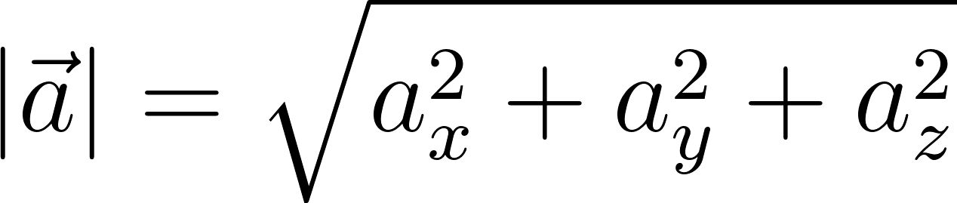](https://www.codecogs.com/eqnedit.php?latex=%7C%5Cvec%7Ba%7D%7C%20%3D%20%5Csqrt%7Ba_x%5E2%20%2B%20a_y%5E2%20%2B%20a_z%5E2%7D#0)

Túto hodnotu je potrebné spočítať ručne.

1. Od spočítanej veľkosti magnetického poľa odpočítajte hodnotu, ktorú ste namerali bez prítomnosti magnetu

Teória:

Magnetické pole sa rozprestiera okolo magnetu a má formu uzavretých kruhových línií. Tieto línie sú najsilnejšie bližšie k pólom magnetu a oslabujú sa s vzdialenosťou od neho. Pri neodýmových magnetoch môže byť pole veľmi koncentrované a smerovať jednoznačne od jedného pólu k druhému. Magnetické pole magnetu môže mať rôzne tvary v závislosti od geometrie, materiálu a usporiadania magnetických domén, viď obrázok.

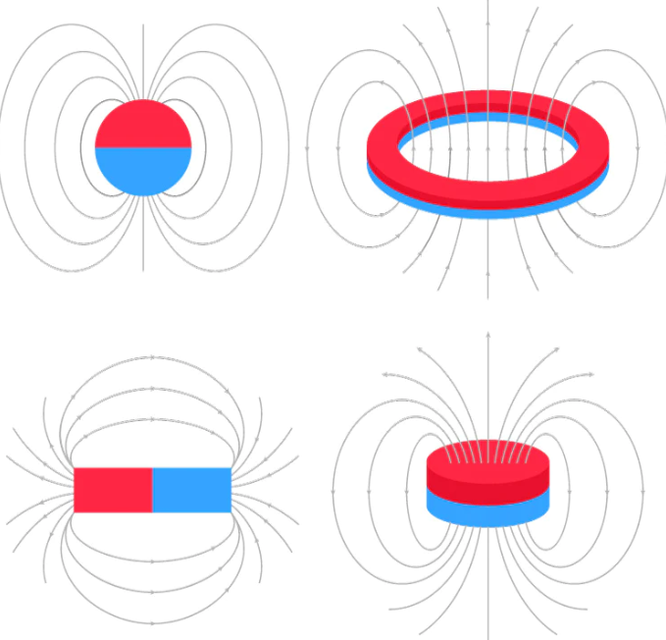POZN: skopčené z netu, nerobil som vlastný náčrtok